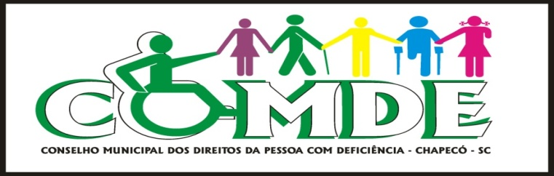

Av. Nereu Ramos, 75 D, Edifício CPC,
7º Andar, Salas 705 e 707, Bloco B,
Centro - Chapecó/SC
Fone (49) 2049 – 9264 – 98401463
conselhos@chapeco.sc.gov.br

C O N V O C A Ç Ã O

O Presidente do COMDE – Conselho Municipal dos Direitos da Pessoa com Deficiência do município de Chapecó – SC, no uso de suas atribuições legais que lhe confere a Lei Municipal nº 4.878 de 21 de setembro de 2005 e a Lei nº 6.043 de 22 de junho de 2011, CONVOCA o Sr. (a) Conselheiro(a) para Reunião Ordinária deste Conselho.

Data: 01/02/2018 Horário: 13h30min
Local: Edifício CPC - sala 705B

PAUTA:

Leitura e aprovação da Pauta;

Leitura e aprovação da Ata da reunião anterior;

Justificativas de ausência de Conselheiros (as): Patrícia Graff (motivo de férias), Tania Mara Zancanaro Pieczkowski (agenda de trabalho) Jucilei Perin(agenda de trabalho)

Eleição complementar do COMDE conforme Edital 003/2017: “Ficam convocados representantes de órgãos não governamentais de Instituições de Profissionais da Área de Habilitação e Reabilitação e de Conselhos de Categorias Profissionais com sede no Município, relativo à Acessibilidade Universal.” Apresentação das entidades inscritas, processo eleitoral;
- Composição das Comissões internas: (para todos os conselheiros, inclusive suplentes): 1 - De Eventos, Cultura, Esporte e Lazer; 2 - De Planejamento, Legislação e Publicidade; 3 - De Acessibilidade e Fiscalização;
- Planejamento/verificar pendências;
- Correspondências Recebidas:
- Convite para o Evento 10 anos da Fundação Aury Luiz Bodanese em 20 de fevereiro no CRC, as 20 h.
- Correspondências Expedidas:
- Ofício 036/2017 ao Sr. Nédio Conci, Secretário de Saúde, solicitando providências com relação a falta de medicamentos pelo SUS.
- Ofício nº 037/2017 à Sra. Luciane Aparecida Filipini Stobe, Secretária de Defesa do Cidadão e Mobilidade, apontando situações verificadas nos estacionamentos para pessoas com deficiência a partir do evento multa ética.

- Ofício nº 038/2017 Ao Sr. Josias Antônio Mascarello, Presidente da ACIC e Ofício nº 039/2017 Ao Sr. Clóvis Afonso Sphor, Presidente do CDL, pedindo apoio junto aos associados para que seja reforçado respeito as vagas de pessoas com deficiência, conforme evento multa ética.
- Informes gerais: repasse da participação em programa de rádio.

Chapecó/SC, 01 de fevereiro de 2018.

Alceu Kuhn
Presidente do COMDE

